
발행,편집인:KT노동조합 TEL:031-727-4820~4855 FAX:02-750-5404 www.kttu.or.kr
당당한 노동조합
개혁과 희망 그리고 안정
제 346호
2004년 7월 20일
제2차 단체협약 갱신 실무소위 속개
사측, “종사원 임금삭감해 비용충당하겠다”···
노측, “임금삭감 절대 안돼”
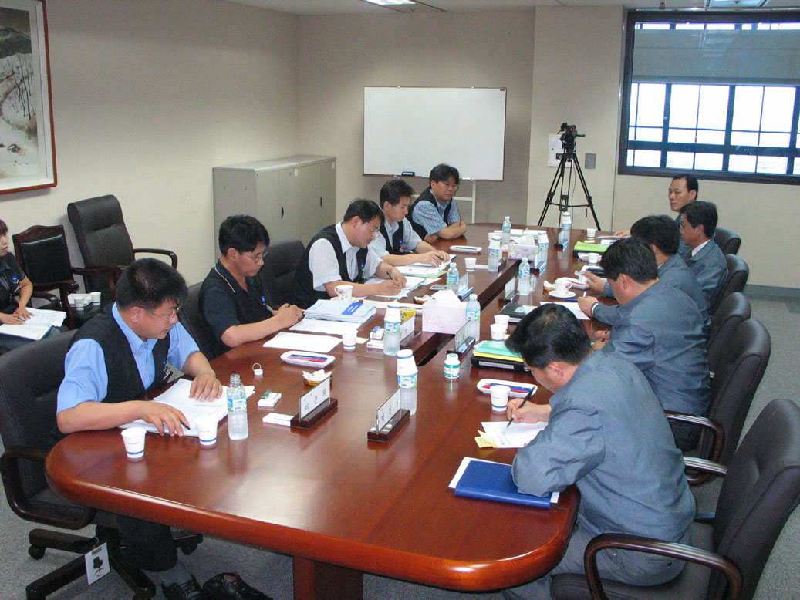

제2차 단체협약 갱신 실무소위원회가 속개된 19일(오늘) 사측은 최저안을 고수한 채 기존입장만을 반복했다. 특히 사측은 주5일근무제 시행으로 증가하는 추가비용을 종사원의 기본급 삭감을 통해 충당하겠다는 어처구니 없는 발언을 서슴지 않았다.

이에 대해 조합 교섭위원들은 노동조합을 기만하는 태도라며 강하게 비판했으며 사측의 제안은 노동자의 삶의 질을 향상하는 것이 아닌 오히려 후퇴시키는 것으로 절대 받아들일 수 없다는 것을 분명히 했다.

사측이 실무소위원회에서 밝힌 내용은 보면 ▲동절기 폐지와 월 17시간 축소분을 상쇄한 나머지 손실분(5.48%)을 기본급에서 감액 ▲소정근로시간 월 209시간 ▲ 주1일 무급휴일(토요일) ▲급식통근비 실
2004단체교섭 승리! 임금삭감없는 주5일제 쟁취!
적급화 ▲탄력적근로제 도입 명문화 ▲간주초과근로수당 축소(초과근로 최초 4시간분 할증률 50%에서 25%로, 수당 계산산식 1.64/226에서 1.5/209) ▲월정휴일 폐지 ▲생리휴가 무급 ▲월차휴가 폐지 ▲연차휴가 조정 ▲휴일근로에 따른 비용증가분만큼 임금보전 부분에서 제외 ▲휴가사용촉진 명문화 ▲선택적 보상휴가제 노사합의 명문화 등이다.

이는 지난 단체협약 갱신 실무소위원회에서 문제됐던 내용을 거의 그대로 제시한 것이어서 조합교섭위원들의 분노는 더했다. 이에 노동조합은 주5일제 근무의 취지가 노동자의 삶의 질을 향상시키는데 있는 만큼 임금이 삭감되는 것은 절대 있을 수 없는 일이며 노동자에게 비용을 전가하는 행위는 절대 받아들일 수 없다는 것을 재차 강조했다.

이후 사측은 기다렸다는 듯이 수정안을 제시하고 원안 중에서 ▲동절기 폐지와 월 17시간 축소분을 상쇄한 나머지 손실분(5.48%)을 기본급에서 감액으로 변경후 별도 보전 ▲급식통근비 월 21만원 ▲탄력적근로제 철회 ▲선택적보상 휴가 철회 ▲비용증가분만큼 임금보전부분에서 제외한다는 얄팍한 속셈을 드러냈다.

노동조합은 더 이상의 대화는 시간만을 낭비할 것이라고 판단하고 실무소위원회를 정회했다.

